Производственная гимнастика

Для осуществления упражнений в положении сидя, сядьте на стул в удобном положении, спину держите прямой. Упритесь ступнями в пол. Проделывайте упражнения тщательно. Не задерживайте дыхание. Повторяйте каждое упражнение по нескольку раз. Делайте гимнастику ежедневно.
1. Бодро «маршируйте» ногами, двигая руками в такт.
2. Покачивайтесь на стуле в ритме вальса вправо и влево, перенося вес с одной ягодицы на другую.
3. Поднимите плечи вверх и затем опустите вниз.
4. Поднимайте стопы по очереди на пальцах и пятках.
5. Касайтесь локтем правой руки левого колена, затем локтем левой руки правого колена.
6. Сложите руки на животе, не надавливая на него. Надуйте живот, затем втяните его, работая мышцами. Повторите упражнение несколько раз.
7. Обопритесь на спинку стула, отведите одну ногу назад. Поднимайте ногу, не сгибая ее в колене.
8. Делайте круговое движение каждой рукой по очереди ото лба к затылку.
9. Вытяните одну ногу вперед, согнув в лодыжке, задержите ненадолго. То же упражнение проделайте другой ногой.
10. Сделайте глубокий вдох и выпрямите спину. При выдохе наклонитесь вперед. Упражнение повторите 2 раза. Затем выпрямитесь.
11. По утрам и вечером в кровати: лежа на спине, согните ноги в коленях и по очереди поднимайте и опускайте их.
Вы злоупотребляете занятиями спортом, если после тренировки вам хочется вздремнуть, вы испытываете усталость до конца дня, у вас болят мышцы.
ОФИСНАЯ ГИМНАСТИКА
Основное направление профилактики офисных заболеваний – соблюдение рациональной позы и других мероприятий по гигиене и охране труда, исключающих длительное пребывание в вынужденном положении, а также повышение функционального состояния опорно-двигательной системы средствами физической культуры.
Основным средством профилактики (и лечения) профессиональных болезней офисных работников является производственная гимнастика.
Существует множество вариантов офисной гимнастики. Мы предлагаем 7 упражнений для улучшения состояния позвоночника. Выполняйте эти упражнения и будьте здоровы!
Упражнения для улучшения состояния позвоночника
- Наклоны головы
Для чего: помогаем шейному отделу позвоночника.
Сядьте ровно. Спина плотно прижата к спинке стула, если спинка у стула прямая. Если у вашего офисного кресла спинка откинута назад, то сядьте на кресло поглубже, но держите спину прямой, не откидываясь. Смотрите перед собой (фото 1). На выдохе медленно и плавно опустите подбородок на грудь, зафиксируйте голову на 2–3 секунды (фото 2). Поднимите голову, возвращаясь в исходное положение.
Очень медленно отклоните голову назад, потянитесь подбородком вверх, болевых ощущений быть не должно (фото 3). Выполняйте 5-7 раз. Затем наклоните голову в сторону и рукой направьте ухо к плечу (фото 4). Повторите в другую сторону. Выполняйте 5-7 раз.
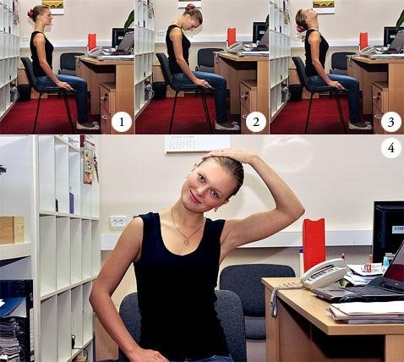
- Замок руками
Для чего: воздействуем на плечевые суставы и раскрываем грудной отдел позвоночника.
Заведите руки за спину (одну сверху, другую снизу), сцепите их пальцами и подержите секунд 10. Потом поменяйте руки и повторите снова. Если вы не сможете сцепить руки, используйте ремешок или веревку.
- Стойка у стены
Для чего: улучшаем осанку и укрепляем спину.
Займите устойчивое положение, прислонившись к стене. Ноги прямые, вытянуты. Наружные стороны ступней параллельны друг другу. Спина от плеч до копчика вплотную прижата к стене. Прогиб позвоночника отсутствует. Голова прислонена к стене. Плечи опущены. Тянемся макушкой наверх, растягивая тело. Руки висят свободно, пальцы расслаблены. Удерживаем положение 1 минуту.
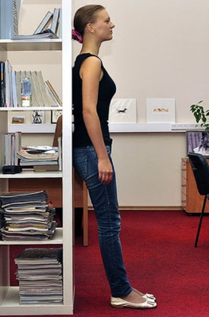
- Roll Down. «Скручиваемся, опускаясь вниз»
Для чего: растягиваем позвоночник.
Исходное положение как в предыдущем упражнении. Ноги прямые, вытянуты. Наружные стороны ступней параллельны друг другу. Спина от плеч до копчика вплотную прижата к стене. Прогиб позвоночника отсутствует. Голова прислонена к стене. Плечи опущены. Руки висят свободно, пальцы расслаблены. Медленно скручивайтесь вниз (наклоняйтесь, позвонок за позвонком округляя спину). Затем медленно раскручивайтесь (распрямляйтесь), возвращаясь в исходное положение. Выполняйте 3-5 раз.
- Наклоны вперед
Для чего: тренируем мышцы спины.
Оборудование: любой тяжелый предмет (книга, бутылка с водой). Исходное положение: стоя, книга в руках, ноги слегка согнуты в коленях. Наклоняемся вперед с прямой спиной и выпрямляемся. Повторяйте 12-15 раз.

- Скручивания
Для чего: воздействуем на грудной отдел позвоночника.
Сядьте на стул боком к спинке. Стопы вместе, колени вместе. Развернитесь грудной клеткой к спинке стула и возьмитесь за нее руками. Используя руки как рычаг, скручивайтесь, как штопор, и вытягивайтесь вверх. Затем поменяйте сторону. Выполняйте в течение 30 секунд для каждой стороны.
- Поза интенсивного вытяжения
Для чего: тренируем мышцы спины.
Встаньте перед столом, ноги на ширине плеч, стопы параллельно друг другу. Наклонитесь и опустите ладони на стол. Постарайтесь найти такое положение, при котором ноги будут перпендикулярны полу, а корпус и руки – параллельны. Держите спину ровно, следите за тем, чтобы ни одна часть спины не проваливалась и не выпирала. Выполняйте в течение 1 минуты.

Наш эксперт – врач-реабилитолог, кинезиолог, автор книги «Офис без риска для здоровья» Сергей Бубновский.

Упражнение для ног
И. П. Сидя на краю стула.
Стараясь не держаться за стул, поднимите прямые ноги чуть выше сиденья и задержитесь в этой позе на 8–10 секунд, вытянув носки на себя, а пятки – от себя. Опустите ноги, встряхните ими, чтобы расслабить мышцы.
Повторите это упражнение не менее трёх раз.

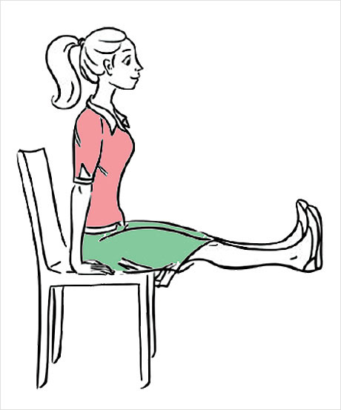

Растяжка голеностопного сустава
Показания: профилактика артроза голеностопного сустава, плоскостопия, артроза коленного сустава, нарушений осанки.
И. П. Сидя на стуле.
Снимите обувь, согните обе ноги в коленях и подложите стопы под ягодицы. Сидите на пятках, постепенно увеличивая время от пяти секунд (сначала будет больно) до одной-двух минут. Также можно подкладывать под ягодицу только одну стопу, оставляя вторую стоять на полу.
Выполняйте упражнение поочерёдно для каждой ноги до трёх раз. Затем вытяните ноги под столом и сделайте вращательные движения в голеностопном суставе. Также для расслабления мышц стопы полезно сжимать и разжимать пальцы ног.
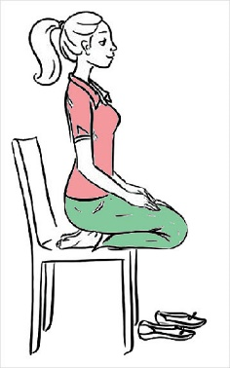

Квадрицепс бедра
Показания: профилактика геморроя, простатита, воспаления придатков у женщин, болей в поясничном отделе позвоночника.
Исходное положение (И. П.). Стоя у стола или позади спинки стула. Ноги на ширине плеч.
Из положения стоя медленно согните ноги в коленях и сядьте на воображаемый стул. В идеале в самой нижней точке угол между бедром и голенью должен составлять примерно 90 градусов. Чем ниже вы сможете опустить таз, тем эффективнее будет упражнение, но не следует опускаться ниже уровня коленей. Руки вытяните вперёд (над столом или держась за стол). Задержитесь в этой позе на 8–10 секунд. Затем сядьте на стул или постойте 10–20 секунд.
Повторите это упражнение не менее трёх раз.
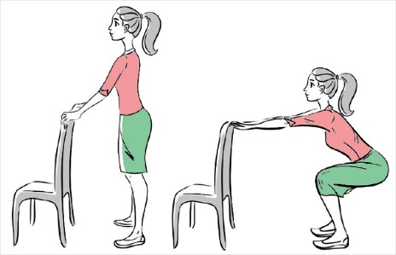

Жим вверх
Показания: головные боли, синдром хронической усталости, боли в плечах и в шейном отделе позвоночника.
И. П. Сидя на стуле.
Для выполнения этого упражнения заранее приобретите в спортивном магазине резиновый жгут. Закрепите его за сиденье стула снизу так, чтобы была возможность держать жгут над стулом двумя руками. Выпрямив спину, поднимайте руки вверх, как будто производите жим гантели. Это можно делать либо двумя руками одновременно, либо по очереди, меняя руки. Если вы не хотите привлекать к себе внимание, возьмите жгут в руки, вытяните перед собой над столом и максимально растяните резину в стороны, зафиксировав руки в крайних точках на 5–10 секунд.
Повторите упражнение не менее трёх раз.

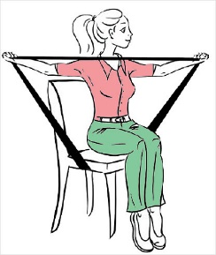

Растягивание плечевого сустава
Показания: профилактика остеохондроза позвоночника грудного и шейного отделов.
И. П. Сидя с прямой спиной на стуле, ноги на ширине плеч.
Поднимите согнутую в локтевом суставе руку перед грудью и другой рукой тяните поднятую руку за локоть к противоположному плечу.
Попеременно растяните каждое плечо. В крайней точке задержите руку на несколько секунд.
Повторите по три раза для каждой руки.
